Perencanaan Embung Konservasi di Area Rumah Susun Sederhana Sewa Universitas Lampung

Novitasari1)
Ofik Taupik Purwadi2)
Subuh Tugiono3)

Abstract
Rain Water Harvesting is a method of water conservation by flowing rainwater into a single point of basin on the surface of the earth. This method can be applied to areas that have a supporting topography including the educational environment. The Lampung University area has several points of basin to hold rainwater, one of them is a water basins in the area of Simple Flats for University of Lampung can be used to do water conservation through the construction of small dam.
The methods are used to redesign this small dam conservation are hydrological , small dam conservation construction planning , analysis stability of planned constructions and the last method is estimating building construction cost. Small dam conservation planned height of 4 m, with a base elevation at +107,00 m the dam crest elevation +110,00 m, dam crest width 2 m, the slope of 1:1,5. The inflow debit of 0,987 m³/sec and the outflow debit of 0,586 m³/sec with cycle period 5 years. Spillway which used is free overflow type and basin specific energy building Vlugter type. Stability small dam conservation at simple rental flats University of Lampung construction stated as safe. Reservoir volume after planned to be 29.160,750 m3, increasing from the previous volume 3.309,741 m3. Cost estimated of design planning of conservation small dam is Rp. 7.323.901.000,00.

Keywords: Small dam, Conservation, University of Lampung.

Abstrak
Rain Water Harvesting adalah metode konservasi air dengan cara mengalirkan air hujan ke dalam satu titik cekungan di permukaan bumi. Metode ini dapat diterapkan pada daerah yang memiliki topografi yang mendukung termasuk lingkungan pendidikan. Kawasan Universitas Lampung mempunyai beberapa titik cekungan untuk menampung air hujan, salah satunya adalah cekungan di kawasan Rumah Susun Sederhana Sewa Universitas Lampung. Cekungan ini dapat dimanfaatkan untuk melakukan konservasi air melalui pembangunan embung.
Metode perencanaan embung ini terdiri dari analisis hidrologi, perencanaan konstruksi , analisis stabilitas dan yang terakhir perhitungan rancangan anggaran biaya. Hasil perencanaan didapatkan tinggi sebesar 4 m dengan elevasi dasar +107,00 m dan elevasi puncak +111,00 m, lebar mercu selebar 2 m, kemiringan lereng 1:1,5. Debit inflow sebesar 0,987 m³/detik dan debit outflow sebesar 0,586 m³/detik dengan kala ulang 5 tahun. Bangunan pelimpah yang digunakan adalah tipe ambang bebas dan perdam energi tipe Vlugter. Stabilitas bangunan tubuh embung, bangunan pelimpah dan kolam olakan dinyatakan aman. Volume tampungan direncanakan 29.160,750 m3, bertambah dari volume sebelumnya yaitu 3.309,741 m3. Rencana anggaran biaya embung ini adalah Rp. 7.323.901.000,00.
Kata kunci : Embung, Konservasi, Universitas Lampung.
- PENDAHULUAN
  - Latar Belakang
Terdapat empat embung di setiap bagian Sub DAS Universitas Lampung. Berdasarkan hasil penelitian (Fikri,2018) disimpulkan bahwa diperlukan optimalisasi fungsi embung sebagai area konservasi air yang terkoneksi dengan sistem drainase, dalam hal ini terdapat empat embung dan kolam retensi yang perlu dioptimalisasi di lingkungan Universitas Lampung, salah satunya adalah embung yang berada pada Rumah Susun Sederhana Sewa Universitas Lampung. Secara nyata diketahui bahwa saat ini kondisi embung ini terlihat seperti rawa pada umumnya, semak belukar yang tumbuh dimana-mana dan yang paling penting belum dimanfaatkan dengan dengan baik.
Melihat kondisi eksisiting embung seperti gambar di atas, maka perlu dilakukan perencanaan ulang embung yang berada di area Rumah Susun Sederhana Sewa Universitas Lampung dengan memperbesar daya tampung embung agar dapat optimal dalam memanen air hujan dan juga perlu dilakukan perencanaan bangunan-bangunan pelengkap embung agar fungsi embung sebagai bangunan konservasi semakin optimal. Diharapkan dengan perencanaan embung konservasi di Rumah Susun Sederhana Sewa Universitas Lampung ini dapat meningkatkan fungsinya sebagai bangunan konservasi air yaitu dapat memanen air hujan dan menyimpan cadangan air sehingga dapat digunakan saat musim kemarau. Perencanaan ini juga diharapkan akan membuat Universitas Lampung menjadi lebih indah dan nyaman sebagai tempat edukasi dan taman wisata lokal.
- TINJAUAN PUSTAKA
  - Analisis Hidrologi
Analisis hidrologi adalah salah satu bagian penting dalam perencanaan bangunan air. Analisis hidrologi dilakukan untuk mendapatkan data karakteristik hidrologi suatu daerah aliran sungai. Dari analisis hidrologi didapat data debit banjir maksimum karena salah satu syarat penting bangunan air adalah ketahanannya dalam menghadapai banjir.

2.1.1. Pengujian Konsistensi Data
Uji konsistensi data dimaksudkan untuk mengetahui kebenaran data lapangan dengan menggunakan metode Rescaled Adjusted Partial Sums (RAPS).
2.1.2. Perencanaan Curah Hujan Rencana
Secara sistematis metode analisis cuarah hujan rencana dilakukan secara berurutan sebagai berikut :

2.1.2.1 Parametik Statistik
Parametik Statistik terdirid dari perhitungan nilai rerata, standar deviasi (Sd), koefisien varian (Cv), kofisien kemencengan (Cs) , koefisien kurtoris (Ck).

2.1.2.2 Pemilihan Jenis Distribusi
Setiap jenis distribusi memiliki sifat-sifat khas sehingga harus diuji kesesuaiannya dengan sifat statistik masing-masing sebaran tersebut. Jenis sebaran tersebut adalah distribusi Normal, distribusi Log Normal, distribusi Gumbel dan distribusi Log Pearson Tipe III. Berikut adalah persamaan distribusi Log Pearson Tipe III (Kamiana,2012)

(1)
2.1.2.3 Uji Distribusi Probabilitas
Ada dua cara yang dapat dilakukan untuk menguji apakah jenis distribusi yang dipilih sesuai, yaitu uji Chi-Kuadrat dan Smirnov Kolmogrov (Kamiana,2012).

2.1.3. Perhitungan Intensitas Curah Hujan
Intensitas curah hujan adalah ketinggian curah hujan yang terjadi pada kurun waktu dimana air teresbut berkonsentrasi. Apabila yang tersedia adalah data hujan harian, Dr. Mononobe mengusulkan persamaan seperti pada persamaan di bawah ini :
(2)

2.1.4. Perhitungan Debit Rencana
Dalam mencari debit rencana dapat digunakan beberapa metode diantaranya hubungan empiris antara curah hujan dengan limpasan, maka dapat digunakan metode rasional. Metode ini dapat digunakan apabila DAS < 2,5 km2 (Triatmodjo, 2008).

(3)

2.2. Analisis Hubungan Elevasi dengan Volume Embung
Apabila diketahui luas permukaan dengan elevasi maka volume dapat dicari dengan menghitung dua garis kontur yang berurutan dengan menggunakan persamaan pendekatan volume (Soedibyo. 2003). Perhitungan dapat dilakukan dengan rumus sebagai berikut :
(4)

2.3. Penelurusan Banjir (Flood Routing)
Flood routing atau penelurusan banjir adalah salah satu metode untuk mengetahui tinggi air banjir yang mungkin mengalir melewati bangunan pelimpah. Tinggi permukaan air embung maksimal harus dihitung dengan teliti agar saat terjadi banjir embung tetap dalam keadaan aman. Flood routing didapatkan saat nilai debit inflow kurang lebih sama dengan debit outflow atau kedua nilainya hampir sama . Rumus dasar perhitungan flood routing adalah (Chow,Maidment,Mays,2003):
(5)

2.4. Perencanaan Tubuh Embung
Embung adalah bangunan konservasi berbentuk kolam atau cekungan untuk menampung kelebihan air pada saat debit tinggi dan melepaskannya pada saat dibutuhkan. Embung yang direncanakan adalah embung Urugan ( Fill Dams, Embankment Dams ). Embung urugan adalah embung yang dibangun dari penggalian bahan (material) tanpa tambahan bahan lain bersifat campuran secara kimia jadi bahan pembentuk embung asli. Perencanaan tubuh embung terduri dari perhitungan tinggi embung, lebar mercu, tinggi jagaan dan kemiringan lereng tubuh embung.

2.5. Stabilitas Embung
Dalam menganalisa gaya-gaya yang bekerja pada tubuh embung di atas dapat digunakan metode irisan bidang luncur bundar dengan persamaan sebagai berikut (Sostrodarsono dan Takeda, 1989) :

(6)

Stabilitas embung juga harus dianalisis terhadap aliran filtrasi dengan menggambar garis formasi garis depresi (seepage flow-net) .

2.6. Rencana Teknis Bangunan Pelimpah
Bangunan pelimpah ini biasanya terdiri dari tiga bagian utama yaitu (Sosrodarsono dan Takeda, 1989) yaitu saluran pengarah, saluran pengatur aliran, saluran peluncur dan peredam energi

- METODE PENELITIAN
  - Lokasi Penelitian
Lokasi embung konservasi direncanakandi Universitas Lampung yang berada di Jalan Prof. Dr. Sumantri Brojonegoro Nomor 1, Gedung Meneng, Rajabasa, Kota Bandar Lampung provinsi Lampung tepatnya di Barat Daya Universitas Lampung sekitar Rumah Susun Sederhana Sewa Universitas Lampung.
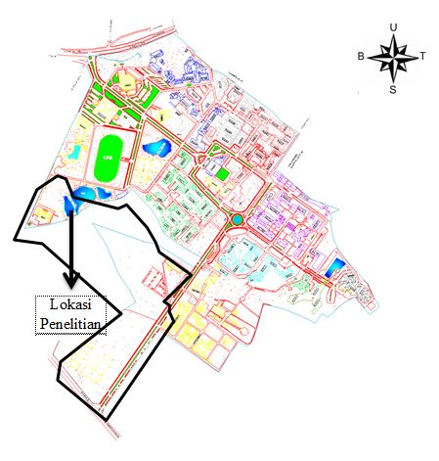
Gambar 1.Lokasi Perencanaan.
3.2. Diagram Alir
Diagram alir perencanaan embung terdapat pada gambar di bawah ini:

Gambar 2.Diagram alir perencanaan.
- HASIL DAN PEMBAHASAN
  - Analisis Hidrologi
4.1.1. Curah Hujan Maksimum
Curah hujan harian maksimum adalah data hujan maksimum harian yang diambil tiap tahun yang akan digunakan untuk menghitung debit banjir rencana. Pada penelitian ini data curah hujan yang dipakai adalah data curah hujan pada stasiun hujan Polinela dari tahun 2008 sampai dengan tahun 2017.

Tabel 1. Data Curah Hujan Tahuna Maksimum.

No. | Tahun | R Maksimum (mm)
1 | 2008 | 77,5
2 | 2009 | 75,2
3 | 2010 | 81,5
4 | 2011 | 68,9
5 | 2012 | 106,3
6 | 2013 | 107,9
7 | 2014 | 102,8
8 | 2015 | 91,6
9 | 2016 | 87,5
10 | 2017 | 159,6

4.1.2. Perhitungan Curah Hujan Rencana
Perhitungan curah hujan rencana menggunakan jenis sebaran metode Log Pearson III. Perhitungan ini menggunakan rumus dan ditabelkan sebagai berikut.

Tabel 2. Perhitungan Curah Hujan Rencana.

Kala Ulang | Kt | logXT | R (mm)
2 Th | -0,177 | 1,950 | 89,125
5 Th | 0,748 | 2,048 | 111,686
10 Th | 1,341 | 2,110 | 128,825
25 Th | 2,062 | 2,186 | 153,462
50 Th | 2,577 | 2,240 | 173,780
100 Th | 3,075 | 2,292 | 195,884

Selanjutnya dilakukan uji keselarasan dengan uji Chi-Kuadrat dan hji Smirnov Kolmogorov. Setelah dilakukan perhitungan maka curah hujan rencana dengan menggunakan metode Log Pearson III telah memenuhi syarat sesuai uji Chi- Kuadrat dan uji Smirnov Kolmogorov.

4.1.3. Analisis Debit Banjir Rencana
Perhitungan intensitas curah hujan menggunakan persamaan Dr. Mononobe dan digunakan intensitas dengan kala ulang 5 tahun untuk perhitungan debit rencana menggunakan persamaan metode rasional. Berikut adalah hasil perhitungan debit banjir rencana dengan metode rasional :

Tabel 3. Perhitungan Debit Rencana.

Jam ke- | I (mm/jam) | Q (m3/dt)
1 | 38,719 | 0,987
2 | 24,392 | 0,622
3 | 18,614 | 0,474
4 | 15,366 | 0,392
5 | 13,242 | 0,338
6 | 11,726 | 0,299
7 | 10,581 | 0,270
8 | 9,680 | 0,247
9 | 8,949 | 0,228
10 | 8,342 | 0,213
11 | 7,828 | 0,200
12 | 7,387 | 0,188
13 | 7,003 | 0,179
14 | 6,666 | 0,170
15 | 6,366 | 0,162
16 | 6,098 | 0,155
17 | 5,856 | 0,149
18 | 5,637 | 0,144
19 | 5,438 | 0,139
20 | 5,255 | 0,134
21 | 5,087 | 0,130
22 | 4,932 | 0,126
23 | 4,788 | 0,122
24 | 4,654 | 0,119

Selanjutnya dilakukan perhitungan flood routing untuk mendapatkan debit banjir yang akan digunakan untuk perhitungan spillway (debit outflow). Dapat dilihat bahwa debit inflow dan debit outflow kurang lebih sama pada jam ke-3 dengan elevasi +110,571 sebesar 0,586 m3/det.

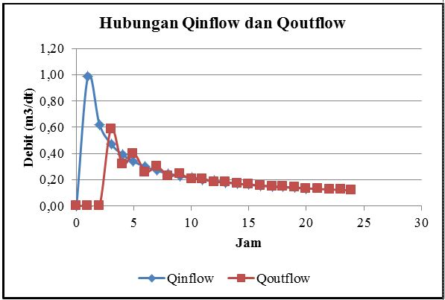
Gambar 3. Grafik flood routing dengan kala ulang 10 tahun.
4.2. Perencanaan Konstruksi
4.2.1. Perencanaan Tubuh Embung
Tipe embung konservasi di Rumah Susun Sederhana Sewa Universitas Lampung adalah embung tipe urugan homogen dikarenakan bahan yang membentuk tubuh embung terdiri dari tanah sejenis dan gradasinya (susunan ukuran butirannya) hampir seragam. Direncanakan lebar puncak 2 m, kemiringan lereng 1:1,5, tinggi jagaan 0,5 m dan tinggi embung setinggi 4 m denagan elevasi dasar +107,00 dan elevasi puncak +111,00.

4.2.2. Perencanaan Bangunan Pelimpah
Pelimpah banjir pada embung ini direncanakan dengan pelimpah tipe ambang bebas persamaan yang digunakan dari (Soedibyo, 2003). Didapatkan skema aliran bangunan pelimpah sebagai berikut :
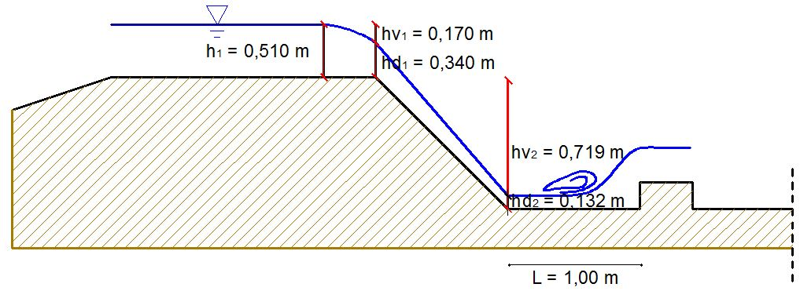
Gambar 6. Skema aliran bangunan pelimpah

4.2.3. Perencanaan Peredam Energi
Direncanakan kolam olakan tipe Vlugter (KP-02, 1986) dengan tinggi ambang ujung kolam sebesar 0,2 m, lebar ambang 0,4 m dam panjang kolam olakan sebesar 1 m.

4.2.4. Analisis Stabilitas Embung
Stabilitas embung terhadap aliran filtrasi dinyatakan aman dengan analisis menghitung garis depresi. Lalu, embung dianalisis menggunakan metode irisan bidang luncur bundar, didapatkan hasil sebagai berikut :
Tabel 4. Rekapitulasi Stabilitas Embung.
Kondisi Embung | Nilai SF | Syarat | Keterangan
Embung belum terisi air | 2,937 | SF>1,2 | Aman
Embung dalam keadaan penuh | 2,546 | SF>1,2 | Aman
Embung mengalami penurunan air mendadak | 2,199 | SF>1,2 | Aman

4.2.5 Analisis Stabilitas Bangunan Pelimpah
Stabilitas embung dianalisis denga tiga kondisi yaitu kondisi air kosong, kondisi air normal dan kondisi air banjir.

Tabel 5. Rekapitulasi Stabilitas Bangunan Pelimpah.
Kondisi Embung | Nilai SF Guling | Nilai SF Geser | Syarat | Keterangan
Air kosong | 6,655 | 10,228 | SF>1,5 | Aman
Air normal | 6,417 | 7,776 | SF>1,5 | Aman
Air normal | 6,771 | 6,061 | SF>1,5 | Aman

4.3 Rancangan Anggaran Biaya
Rancangan Anggaran Biaya perencanaan Embung Konservasi di Taman Rusa Universitas Lampung sebesar Rp. 7.323.901.000,00 (Tujuh Milyar Tiga Ratus Dua Puluh Tiga Juta Sembilan Ratus Satu Ribu Rupiah).

5. KESIMPULAN
Dari pembahasan di atas dapat disimpulkan:
- Volume tampungan embung di area embung konservasi Rumah Susun Sederhana Sewa Universitas Lampung saat ini adalah 3.309,741 m3 dan direncanakan menjadi lebih besar yaitu 29.160,750 m3.
- Analisa curah hujan rencana dilakukan dengan distribusi log Pearson III yang telah diuji dengan metode chi-kuadrat dan smirnov kolmogorov.
- Debit rencana dihitung dengan metode rasional kemudian dilakukan penelusuran banjir untuk memperoleh debit outflow sebesar 0,586 m3/dt.
- Perencanaan konstruksi embung direncanakan dengan lebar puncak 2 m, kemiringan lereng 1:1,5, tinggi jagaan 0,5 m, tinggi tubuh embung 4 m, bangunan pelimpah tipe ambang bebas dan peredam energi tipe Vlugter.
- Stabilitas embung terhadap filtrasi dinyatakan aman, analisis stabilitas dengan metode irisan bidang luncur menunjukan angka aman. Analisis bangunan pelimpah terhadap bahaya geser dan gulingpun dinyatakan aman.
- Rencana Anggaran Biaya (RAB) pembangunan embung konservasi di area Rumah Susun Sederhana Sewa Universitas Lampung adalah Rp. 7.323.901.000,00.

DAFTAR PUSTAKA
Chow, Ven Te, David R. Maidment, Larry W. Mays, 1988, Aplied Hydrology, McGraw-Hill, New York.
Fikri, Aulia, 2018, Analisis Sistem Kerja Drainase Berbasis Sistem Informasi Geografis (SIG) di Lingkungan Universitas Lampung, Universitas Lampung, Bandarlampung.
Kamiana, I Made, 2010, Teknik Perhitungan Debit Rencana Bangunan Air, Graha Ilmu, Yogyakarta.
Soedibyo, 2003, Teknik Bendungan, Pradnya Paramita, Banjarnegara.
Sosrodarsono, Suyono dan Takeda, Kensaku, 1986, Bendungan Type Urugan. Pradnya Paramita, Jakarta.
KP-02, 1986, Standar Perencanaan Irigasi: Kriteria Perencanaan Bagian Bangunan Utama KP-02, Sub. Direktorat Perencanaan Teknis, Direktorat Irigasi I, Dirjen Pengairan, Jakarta.
Triatmodjo, Bambang, 2008, Hidrologi Terapan, Beta Offiset Yogyakarta, Yogyakarta.

1) Mahasiswa pada Jurusan Teknik Sipil Fakultas Teknik Universitas Lampung. surel:
2) Staf pengajar pada Jurusan Teknik Sipil Fakultas Teknik Universitas Lampung. Jalan. Prof. Sumantri Brojonegoro 1. Gedong Meneng Bandar lampung. 35145.
3) Staf pengajar pada Jurusan Teknik Sipil, Fakultas Teknik Universitas Lampung. Jalan Prof. Sumantri Brojonegoro 1. Gedong Meneng Bandar Lampung.35145.

